МИНИСТЕРСТВО ТРАНСПОРТА РОССИЙСКОЙ ФЕДЕРАЦИИ
ФЕДЕРАЛЬНОЕ АГЕНСТВО ЖЕЛЕЗНОДОРОЖНОГО ТРАНСПОРТА
ФЕДЕРАЛЬНОЕ ГОСУДАРСТВЕННОЕ БЮДЖЕТНОЕ ОБРАЗОВАТЕЛЬНОЕ УЧРЕЖДЕНИЕ ВЫСШЕГО ОБРАЗОВАНИЯ
«ПРИВОЛЖСКИЙ ГОСУДАРСТВЕННЫЙ УНИВЕРСИТЕТ ПУТЕЙ СООБЩЕНИЯ»

Кафедра «Цифровые технологии»

Отчет
по дисциплине «Интернет-программирование»
на тему «Интернет-магазин по продаже цветочной продукции “Colibri”»

Выполнил:
студент гр. ПИб21
Алексеев Р.Р.

Проверил:
преподаватель
Авсиевич В.В.

Самара 2024

Содержание
Цель и задачи. 3
Ход работы. 4
1. Интерфейс сайта 4
1.1 Раздел «Главная» 4
1.3 Раздел «Заказать» 6
1.4 Раздел «Контакты» 7
2. Программный код 7
2.1 index.php 7
2.2 lib.php 11
2.3 tovar.php 14
2.4 puh.css 17
2.5 puh.js 23
2.6 ie.css 24
Вывод: 25

  - Цель и задачи.
Цель работы: разработать web сайт по продаже цветочной продукции.
Задача:
1) Написать программный код для сайта;
2) Создать кнопки меню: Главная, Товары, Заказать, Контакты;
3) Создать интерфейс сайта;
4) Создать таблицы с базами данных;
5) Создание системы оформления заказа.
Оборудование: Java, JavaScript, HTML, PHP, Eclipse, Denwer, Localhost.

  - Ход работы.
  - 1. Интерфейс сайта
  - 1.1 Раздел «Главная»
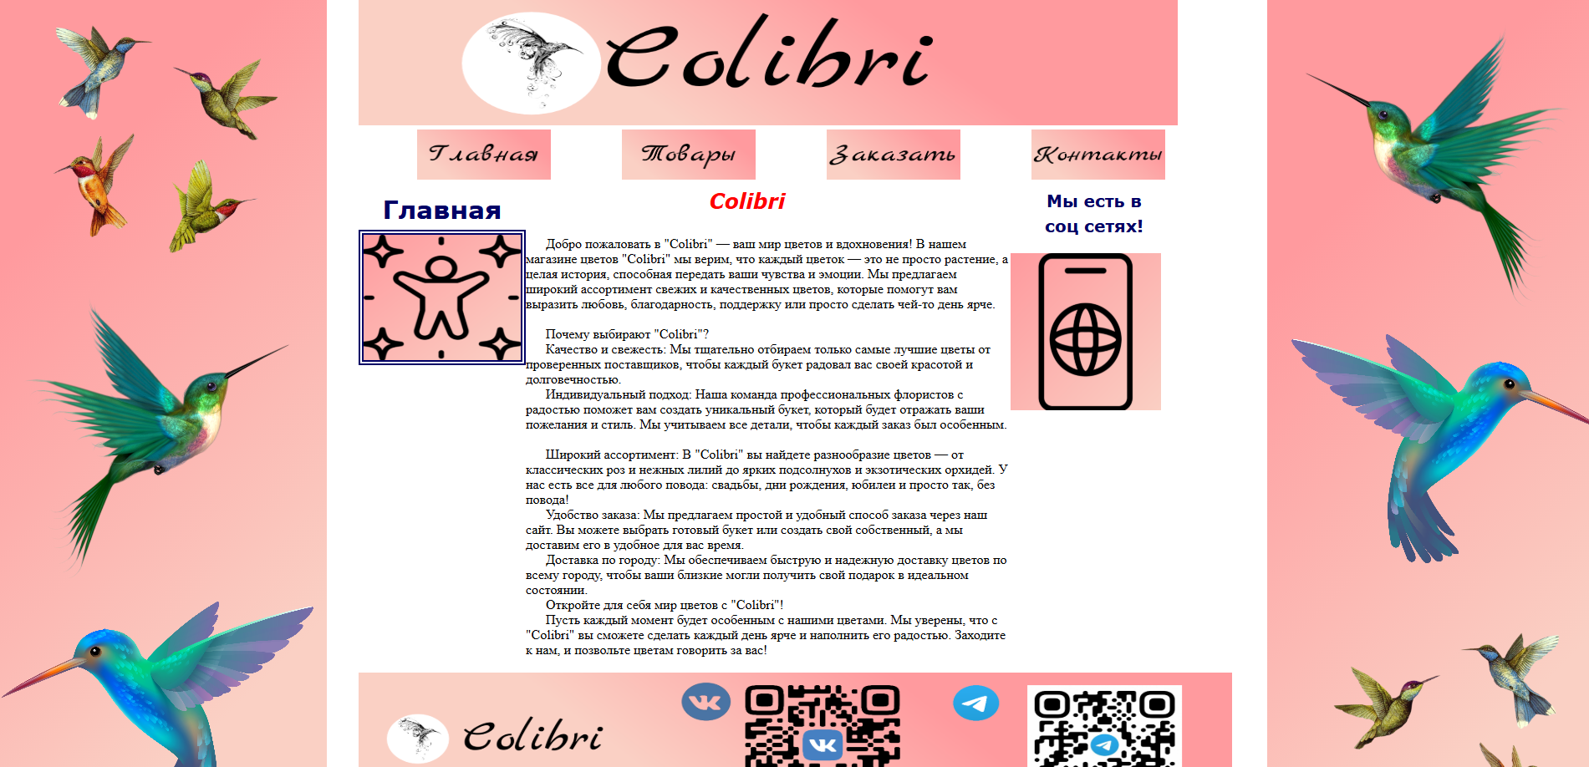
Рис. 1 – Главная
На рисунке 1 изображен раздел «Главная», в котором находится описание сайта и его предназначение.

Рис. 2 – Шапка
Также на странице, как и во всех разделах находится шапка сайта. Шапка расположена в верхней части страницы. В нем расположен логотип сайта и название.

Рис. 3 – Подвал
На странице присутствует подвал сайт, расположенный в самом низу страницы. В нем расположен логотип сайта, название, QR-код на страницу группы «ВКонтакте» и QR-кол на Telegram-канал организации.
Рис. 4 – Меню
В данном разделе находятся кнопки «Главная», «Товары», «Заказать» и «Контакты». Данные кнопки переносят на другие страницы.
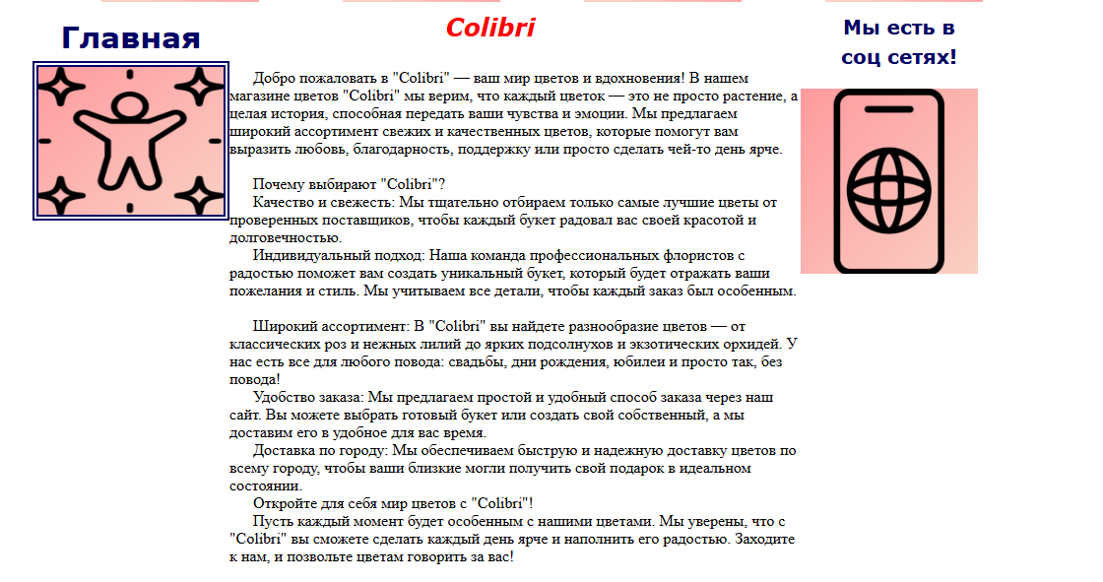
Рис. 5 – Центр
На рисунке 5 находятся центральная часть страницы, в которой находятся описание.

1.2 Раздел «Товары»
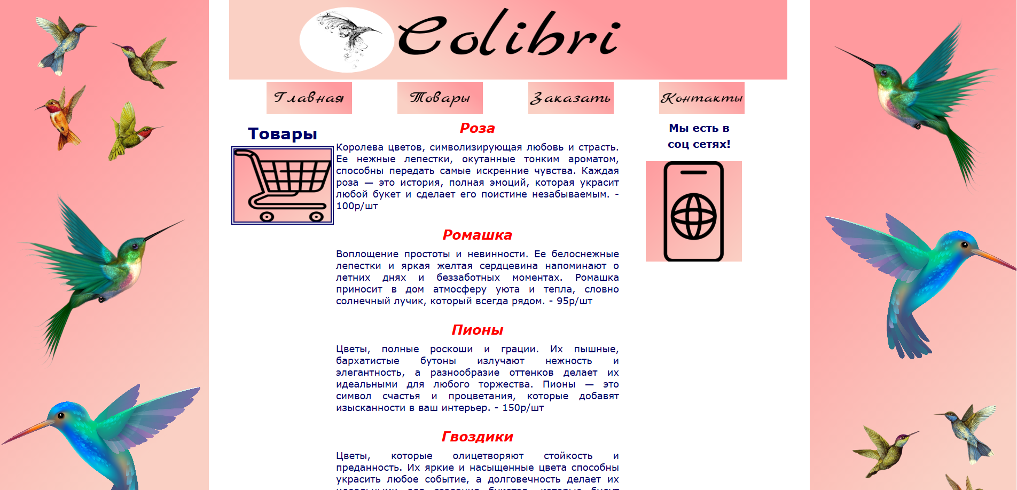
Рис. 6 – Товары
На рисунке 2 изображена страница «Товары», в котором расположены товары, находящиеся на складе магазина.

1.3 Раздел «Заказать»
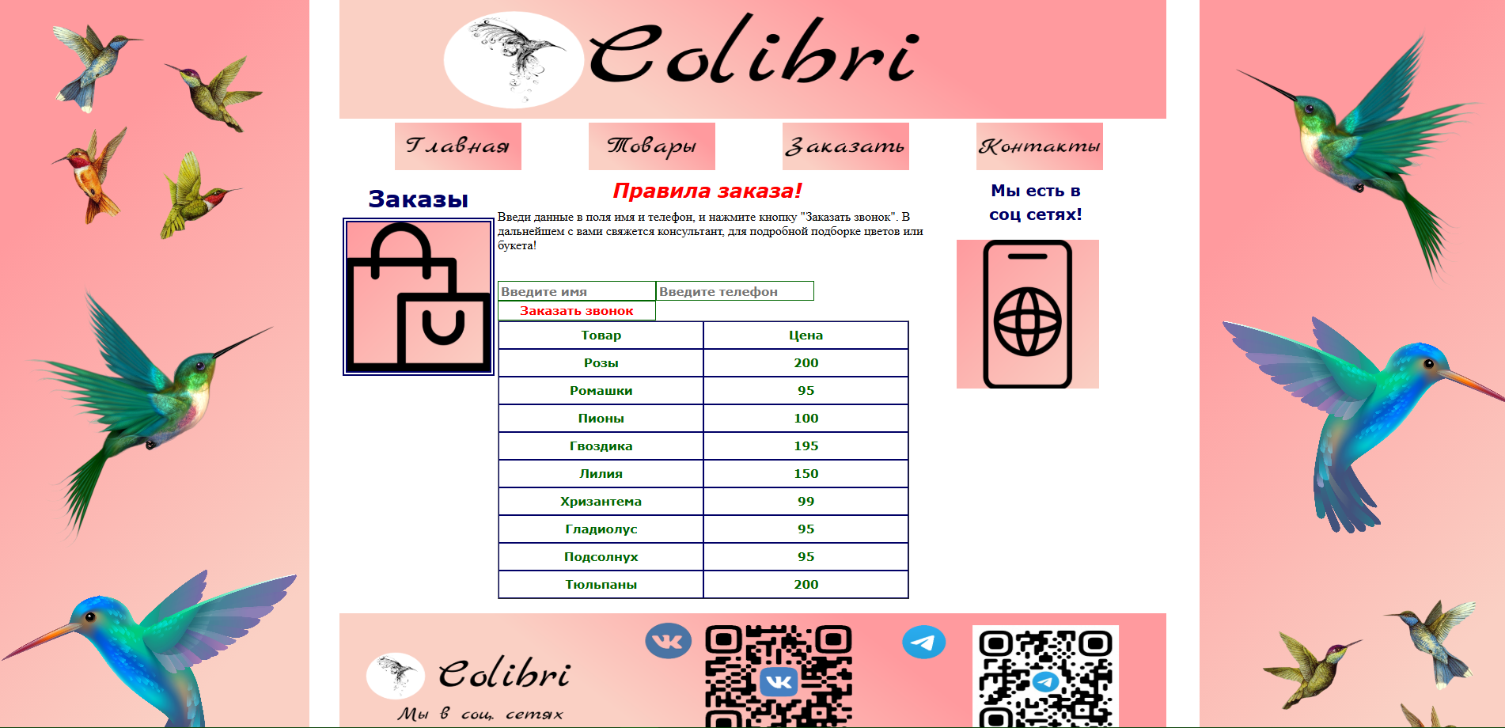
Рис. 7 – Заказать
На рисунке 3 изображена страница «Товары», в котором находятся товары и их стоимость.

1.4 Раздел «Контакты»
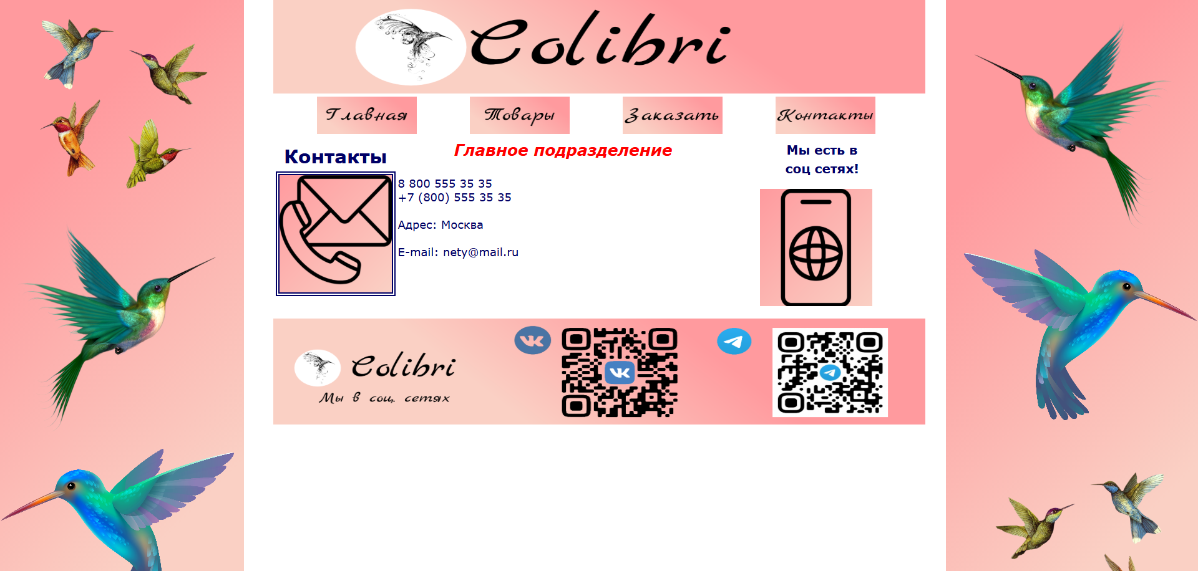
Рис. 8 – Контакты
На рисунке 8 изображена страница «Контакты», на котором изображена информация как связаться с организацией.

2. Программный код

2.1 index.php
<?php
require_once 'lib.php';
?>
<html>
<head>
<title>Project Puh</title>
<meta http-equiv="Content-Type" content="text/html; charset=utf-8" />
<link href="puh.css" rel="stylesheet" type="text/css" />
<script type="text/javascript" src = "puh.js" > </script>
<noscriot>
</noscriot>
</head>
<body onload="func()">
<center>
<table border="0" cellpadding="0" cellspacing="0" width="980">
<tr valign="top">
<td valign="middle" width="980" aling="center">
<a href="index.php" target="_self">
<img src="img/sshapka.png" border="0" width="1045" height="150"
id="img_logo"/>
</a>
</td>
</tr>
<tr valign="top">
<td valign="top" width="980">
<div id="vmenu">
<ul>
<li><a href="index.php" target="_self"><img src="img/mmenu1.png" width="15" height="10" border="0"></a></li>
<li><a href="index.php?id=1" target="_self"><img src="img/mmenu2.png" width="15" height="3" border="0" /></a></li>
<li><a href="index.php?id=2" target="_self"><img src="img/mmenu3.png" width="15" height="3" border="0" /></a></li>
<li><a href="index.php?id=3" target="_self"><img src="img/mmenu4.png" width="15" height="3" border="0" /></a></li>
</ul>
</div>
</td>
</tr>
<tr valign="top">
<td valign="top" width="980">
<table border="0" cellpadding="0" cellspacing="0" width="980" id="tab_centr">
<tr valign="top">
<td valign="top" width="200" align="center">
<?php
getHTML(getIdMenu()+1);
?>
</td>
<td valign="top" width="580" align="left">
<div id="sheeet">
<div id="sheeet1"></div>
<div id="sheeet2">
<?php
$id_menu = getIdMenu();
if ($id_menu==1)
{
makeOpisan();
}
else if ($id_menu==0)
{
getHTML(6);
}
else if ($id_menu==3)
{
getHTML(8);
}
else if ($id_menu==2)
{
getHTML(9);
testPost();
getHTML(10);
#makeTabl();
getHTML(11);
}
?>
</div>
<div id="sheeet3"></div>
</div>
</td>
<td valign="top" width="200">
<?php
getHTML(5);
?>
</td>
</tr>
</table>
</td>
</tr>
<tr valign="top">
<td valign="top" width="980">
<img src="img/ppodval.png" width="1045" height="170" border="0"
onmouseover = "this.src = 'img/sshapka.png'"
onmouseout = "this.src='img/ppodval.png'"
/>
</td>
</tr>
</table>
</center>
</body>
</html>
Здесь происходит подключение файла lib.php, который, вероятно, содержит функции или классы, используемые на этой странице. В разделе задается заголовок страницы, подключается CSS-стилизация и JavaScript-файл. Вызывается функция func() при загрузке страницы.
Логотип, который ведет на главную страницу. Вертикальное меню с изображениями, которые, вероятно, являются кнопками для навигации по сайту. Происходит вызов различных функций в зависимости от значения переменной $id_menu, которая, вероятно, определяет, какой контент отображать на странице. Изображение подвала, которое меняется при наведении курсора.
Основные функции:
- getHTML(): вероятно, выводит HTML-код на страницу.
- makeOpisan(): возможно, создает описание.
- testPost(): может быть связана с обработкой данных формы или тестированием.

2.2 lib.php
<?php
define("ServerName", "localhost");
define("UserLogin", "root");
define("UserPassword", "");
define("DbName", "puh");
function makeOpisan()
{
$db = mysql_connect(ServerName, UserLogin, UserPassword);
if ($db)
{
if (mysql_select_db(DbName,$db))
{
mysql_query("SET names 'utf8'",$db);
$rez = mysql_query("SELECT * FROM opisan", $db);
$out_page = "";
for ($i=0; $i<10; $i++)
{
$row = mysql_fetch_row($rez);
$naim = $row[1];
$txt = $row[2];
$out_page .="<h1 class = 'h1_opisan'>{$naim}</h1>"."<div class='div_opisan'> {$txt} </div><br/>";
}
echo $out_page;
}
mysql_close($db);
}
}
function getIdMenu()
{
$tmp=0;
if ($_GET)
{
if ($_GET["id"])
{
$tmp = $_GET["id"];
}
if (!(($tmp>=1)&&($tmp<=3))) $tmp=0;
}
return $tmp;
}
function getHTML($nom)
{
$html = "";
$db = mysql_connect(ServerName, UserLogin, UserPassword);
if ($db)
{
if (mysql_select_db(DbName, $db))
{
mysql_query("SET names 'utf9'",$db);
$rez = mysql_query("SELECT * FROM razmetka WHERE (id={$nom})");
$kol_str = mysql_num_rows($rez);
if ($kol_str==1)
{
$row = mysql_fetch_row($rez);
$html = $row[1];
}
}
mysql_close($db);
}
echo $html;
}
function testPost()
{
if (isset($_POST["btn"])) // Используйте isset для проверки
{
$rez = "";
if (trim($_POST["user_name"]) == "") {
$rez = "Введите имя!";
} else if (trim($_POST["user_tel"]) == "") {
$rez = "Введите телефон";
} else {
$info = "Name: " . trim($_POST["user_name"]) . " Tel: " . trim($_POST["user_tel"]);
$file_name = rand(1000000, 9999999) . ".txt";
$rez = "Заявка принята!";
$f = fopen("./doc/" . $file_name, "w");
if ($f) {
fwrite($f, $info);
fclose($f);
}
}
echo "<h1 class='h1_opisan' style='font-size:35px;'>{$rez}</h1>";
} else
{
echo "<h1 class='h1_opisan' style='font-size:35px;'></h1>";
}
}
function makeTabl()
{
$db = mysql_connect(ServerName, UserLogin, UserPassword);
if ($db)
{
if (mysql_select_db(DbName,$db))
{
mysql_query("SET names 'utf8'", $db);
$sql1 = "SELECT naim, SUM(kol) FROM tovar GROUP BY naim ASC";
$rez1 = mysql_query($sql1, $db);
$sql2 = "SELECT naim FROM opisan";
$rez2 = mysql_query($sql2, $db);
$out_page = "";
for ($i=0; $i<10; $i++)
{
$row1 = mysql_fetch_row($rez1);
$row2 = mysql_fetch_row($rez2);
$kol = $row[1];
$naim = $row2[0];
$out_page .= "<tr><td>{$naim}</td><td>{$kol}</td></tr>";
}
echo $out_page;
}
mysql_close($db);
}
}
?>
Здесь определяются константы для подключения к базе данных:
- ServerName: имя сервера базы данных (в данном случае localhost).
- User Login: имя пользователя для подключения к базе данных (в данном случае root).
- User Password: пароль пользователя (пустой).
- DbName: имя базы данных (в данном случае puh).
Функция makeOpisan() подключается к базе данных и извлекает данные из таблицы opisan. Она выводит первые 10 записей, формируя HTML-код с заголовками и текстами.
Функция getIdMenu() проверяет, передан ли параметр id через GET-запрос. Если он есть и находится в диапазоне от 1 до 3, то возвращает его значение, иначе возвращает 0.
Функция getHTML($nom) получает HTML-код из таблицы razmetka по переданному идентификатору $nom. Если запись найдена, она выводит соответствующий HTML-код.
Функция testPost() обрабатывает POST-запрос. Если кнопка была нажата, она проверяет, заполнены ли поля user_name и user_tel. Если они заполнены, информация записывается в файл с случайным именем в директории ./doc/, и выводится сообщение о принятии заявки. Если поля не заполнены, выводятся соответствующие сообщения об ошибках.
Функция makeTabl() создает таблицу, извлекая данные из двух таблиц: tovar и opisan. Она группирует данные по наименованию и суммирует количество, выводя первые 10 записей в виде HTML-таблицы.

2.3 tovar.php
<?php
function javaKol()
{
$otvet = "";
$sql = "SELECT naim, SUM(kol) FROM tovar GROUP BY naim ASC";
$rez = mysql_qery($sql);
for ($i=0; $i<10;$i++)
{
$row = mysql_fetch_row($rez);
$kol = $row[1];
$otvet .=$kol;
if ($i!=9) $otvet .="~";
}
echo $otvet;
}
function getQuery()
{
$date_time = date('Y-m-d [H:i:s]');
for ($i=1;$i<=10;$i++)
{
$tmp = "tov".$i;
if ($_GET[$tmp])
{
$kol = $_GET[$tmp];
$q = "INSERT INTO tovar (naim,kol,dv)"."VALUES ({$i},{$kol},'{$date_time}')";
mysql_query($q);
}
}
}
function runMySQL()
{
$db = mysql_connect("localhost", "root","");
if ($db)
{
if (mysql_select_db("puh", $db))
{
mysql_query("SET names 'utf8'",$db);
getQuery();
javaKol();
}
mysql_close($db);
}
}
if ($_GET)
{
$flag = false;
for ($i=1; $i<=10;$i++)
{
$tmp = "tov".$i;
if ($_GET[$tmp])
{
$flag=true;
break;
}
}
if ($flag)
{
echo "Format verni!";
}
}
if ($flag)
{
runMySQL();
}
?>
Функция javaKol() выполняет SQL-запрос для получения наименований и сумм количества (kol) из таблицы tovar, группируя результаты по наименованию. Результаты выводятся в виде строки, где значения разделены символом ~. Обратите внимание на опечатку в строке mysql_qery($sql), которая должна быть mysql_query($sql).
Функция getQuery() обрабатывает GET-запросы, проверяя, есть ли параметры tov1, tov2, ..., tov10. Если параметр существует, она извлекает его значение и выполняет SQL-запрос для вставки данных в таблицу tovar, где naim — это номер товара (от 1 до 10), kol — количество, а dv — текущая дата и время. Важно отметить, что здесь нет проверки на безопасность, что может привести к SQL-инъекциям.
Функция runMySQL() устанавливает соединение с базой данных MySQL, выбирает базу данных puh, устанавливает кодировку UTF-8 и вызывает функции getQuery() и javaKol(). Если соединение не удалось, функция просто завершает выполнение.
Основная логика
Блок проверяет, были ли переданы параметры tov1, tov2, ..., tov10 через GET-запрос. Если хотя бы один из параметров существует, устанавливается флаг $flag в true, и выводится сообщение "Format verni!". Если флаг установлен, вызывается функция runMySQL() для выполнения операций с базой данных.

2.4 puh.css
@charset "UTF-8";
body, table, tr, td, div, ul, li, img, a, h1, th, input, form
{
margin: 0px;
padding: 0px;
vertical-align: top;
}
body {
background-color: white;
background-image: url('img/ffon.png');
background-repeat: repeat;
background-attachment: fixed;
background-position: top left;
width: 100%;
height: 100%;
margin: 0px;
padding: 0px;
}
#vmenu {
margin: 0px;
padding: 0px;
width: 100%; /* Изменено на 100% для адаптивности */
height: auto; /* Изменено на auto для автоматической высоты */
background-image: url('img/.png');
background-repeat: repeat;
background-attachment: scroll;
background-position: top left;
}
#tab_centr {
background-image: url('img/.png');
background-repeat: repeat;
background-attachment: scroll;
background-position: top left;
}
#vmenu ul {
list-style: none;
}
#vmenu li {
float: left;
padding-top: 5px;
padding-left: 5px;
margin-right: 15px;
margin-left: 65px;
}
#vmenu img {
width: 160px; /* Установите желаемую ширину кнопок (уменьшено) */
height: 60px; /* Установите желаемую высоту кнопок (уменьшено) */
}
#sheet {
width: 550px;
padding: 15px;
}
#sheet1 {
width: 550px;
height: 300px;
background: url('img/list1.png') left top no-repeat;
}
#sheet2 {
width: 550px;
height: auto;
padding: 0px 10px;
background: url('img/liist2.png') left top repeat-y;
}
#sheet3 {
width: 550px;
height: 300px;
background: url('img/liist3.png') left top no-repeat;
}
.div_opisan {
text-decoration: none;
font-size: 18px;
font-family: verdana, arial, serif;
font-style: normal;
font-weight: normal;
line-height: 22px;
color: #000066;
width: 530px;
white-space: normal;
text-align: justify;
}
.h1_opisan {
width: 530px;
text-align: center;
text-decoration: none;
font-size: 25px;
font-family: verdana, arial, serif;
font-style: italic;
font-weight: bold;
line-height: 50px;
color: red;
}
.left_b {
padding-top: 10px;
padding-bottom: 20px;
width: 200px;
}
.left_b img {
border: #000066 6px double;
}
.left_b h1 {
width: 200px;
text-align: center;
text-decoration: none;
font-size: 30px;
font-family: verdana, arial, serif;
font-style: normal;
font-weight: bold;
line-height: 50px;
color: #000066;
}
.left_b h1:hover {
color: red;
}
.left_b img:hover {
border: red 6px double;
}
#right_b {
padding-top: 10px;
padding-bottom: 20px;
width: 200px;
}
#right_b h1 {
text-align: center;
white-space: nowrap;
width: 200px;
text-decoration: none;
font-size: 20px;
font-family: verdana, arial, serif;
font-style: normal;
font-weight: bold;
line-height: 30px;
color: #000066;
}
#id_menu
{
background-color: red;
width: 300px;
}
#zakaz td, #zakaz th, #zakaz input
{
white-space: nowrap;
text-decoration: none;
font-size: 15px;
font-family: verdana, arial, serif;
font-style: normal;
line-height: 15px;
color: #000066;
}
#zakaz th
{
font-weight: bold;
color: #006600;
}
#zakaz tr
{
height: 35px;
}
#zakaz td, #zakaz th
{
width: 260px;
vertical-align: middle;
text-align: center;
border: #000066 1px solid;
}
#zakaz input
{
font-weight: bold;
width: 200px;
height: 25px;
border: #006600 1px solid;
background-color: white;
padding: 3px;
color: red;
}
Устанавливается кодировка UTF-8. У всех перечисленных элементов (тело страницы, таблицы, списки и т.д.) сбрасываются отступы и поля, а также устанавливается вертикальное выравнивание по верхнему краю.
Устанавливается белый цвет фона и фоновое изображение, которое будет повторяться. Фоновое изображение фиксируется при прокрутке страницы. Устанавливаются размеры для body на 100% ширины и высоты.
Меню (#vmenu) занимает 100% ширины и имеет автоматическую высоту. Устанавливается фоновое изображение (путь к изображению не указан).
Убирается стандартный стиль списка. Элементы списка (li) располагаются горизонтально (с помощью float: left), с отступами и маргинами. Устанавливаются размеры для изображений в меню.
Определяются размеры и фоновое изображение для различных секций (#sheet, #sheet1, #sheet2, #sheet3).
Определяются стили для текстовых блоков и заголовков, включая шрифты, размеры, цвета и выравнивание.
Определяются стили для левой и правой боковых панелей, включая отступы, размеры и эффекты при наведении ```css на изображения и заголовки.
Стили предназначены для таблицы с заказами (#zakaz), определяя внешний вид ячеек, заголовков и полей ввода. Устанавливаются размеры, цвета, выравнивание и границы для ячеек таблицы.

2.5 puh.js
var tmp = document.getElementById("id_menu");
tmp.style.width = "300px";
tmp.style.backgroundColor = "red";
tmp.src = "img/ffon.png";
var inter = window.setInterval(vipoln,10);
window.clearInterval(inter);
var inter;
var delta1, delta2,delta;
var tmp;
function vipoln()
{
delta1 +=9.8;
delta2 +=1.5;
delta++;
tmp.style.width = ""+delta1+"px";
tmp.style.height = ""+delta2+"px";
if (delta>=100)
{
tmp.style.width = "980px";
tmp.style.height = "150px";
window.clearInterval(inter);
}
}
function func()
{
var str = location.href;
if (str.indexOf('=', 0)>=0) return;
try
{
tmp = document.getElementById("img_logo");
}
catch (e)
{
return;
}
delta=0;
delta1=0;
delta2=0;
inter = window.setInterval(vipoln,10);
}
Переменная tmp получает элемент с идентификатором id_menu. Устанавливается ширина этого элемента на 300px и цвет фона на красный. Попытка установить src для элемента tmp, но это будет работать только для элементов <img>. Если id_menu не является изображением, это вызовет ошибку.
Создается интервал, который будет вызывать функцию vipoln каждые 10 миллисекунд. Однако сразу после этого интервал очищается с помощью window.clearInterval(inter), что делает его бесполезным. Это может быть ошибкой, так как интервал не успевает выполниться.
Объявляются переменные inter, delta1, delta2, и delta. Эти переменные будут использоваться в функции vipoln.
Функция увеличивает значения delta1 и delta2 на определенные величины (9.8 и 1.5 соответственно) при каждом вызове. delta также увеличивается на 1. Ширина и высота элемента tmp обновляются в соответствии с новыми значениями delta1 и delta2. Когда delta достигает 100, ширина и высота элемента устанавливаются на фиксированные значения (980px и 150px), и интервал останавливается.
Функция проверяет текущий URL страницы. Если в URL есть символ =, функция завершает выполнение. Затем она пытается получить элемент с идентификатором img_logo. Если элемент не найден, возникает ошибка, и выполнение функции прекращается. Если элемент найден, переменные delta, delta1 и delta2 инициализируются нулями, и устанавливается интервал для вызова функции vipoln каждые 10 миллисекунд.

2.6 ie.css
@charset "UTF-8";
#sheet1, #sheet3
{
width: 0px;
height: 0px;
background: none;
}
#sheet2
{
border-top: #000066 1px solid;
border-bottom: #000066 1px solid;
}
<!--Подключаем CSS-->
<link href="puh.css" rel="stylesheet" type="text/css" />
<!-- CSS для браузера Internet Explorer -->
<!--[if IE]><link href="ie.css" rel="stylesheet" type="text/css" /><![endif]-->
Указывается кодировка файла как UTF-8. Это важно для правильного отображения символов, особенно если используются символы, отличные от ASCII.
Определяются стили для элементов с идентификаторами sheet1 и sheet3. Устанавливаются ширина и высота этих элементов на 0px, что делает их невидимыми на странице. Свойство background: none; указывает, что у этих элементов нет фона.
Для элемента с идентификатором sheet2 устанавливаются верхняя и нижняя границы. Цвет границы — темно-синий (#000066), ширина — 1px, стиль — сплошной (solid).
HTML-комментарий указывает, что следующий код подключает файл стилей puh.css. Тег <link> используется для подключения внешнего CSS-файла, который будет применяться к текущему документу.

Вывод:

Разработали web сайт по продаже цветочной продукции; написали программный код для сайта; создали кнопки меню: Главная, Товары, Заказать, Контакты; создали интерфейс сайта; создали таблицы с базами данных; создали систему оформления заказа.

